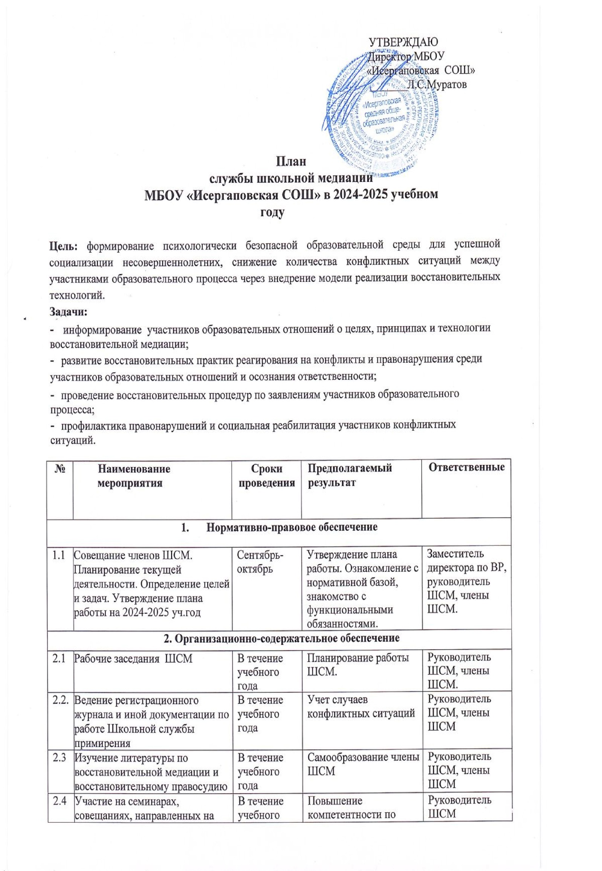
2.4 | Участие на семинарах, совещаниях, направленных на повышение квалификации в сфере деятельности ШСМ | В течение учебного года | Повышение компетентности по «Восстановительным технологиям», обмен опытом | Руководитель ШСМ
3. Информационно-методическое обеспечение
3.1. | Размещение информации о деятельности Школьной службы медиации на сайте ОО | Сентябрь-октябрь | Информированность педагогов, учащихся и родителей о деятельности ШСМ | Руководитель ШСМ, члены ШСМ
3.2 | Информирование участников образовательных отношений (учителей, учащихся, родителей) о целях, задачах и принципах работы ШСМ на классных часах, родительских собраниях, пед.советах. | Сентябрь-ноябрь | Информированность педагогов, учащихся и родителей о деятельности ШСМ | Руководитель ШСМ, члены ШСМ
4. Работа с обучающимися
4.1 | Классные часы в 7-8-х классах на тему «Техники конструктивного общения» | Сентябрь | Информирование об особенностях деятельности ШСМ, знакомство с восстановительными технологиями. | Руководитель, члены ШСМ, классные руководители.
4.2 | Классный час в 1-х классах на тему «Что такое дружба?»  Классный час в 5-х классах на тему «Учимся понимать друг друга» | Октябрь | Сплочение классного коллектива, профилактика конфликтных ситуаций. | Руководитель, члены ШСМ, классные руководители.
4.3 | - Интерактивная игра «Толерантность и мы» (6-е классы) | Ноябрь | Воспитание толерантного сознания, снижение конфликтности в школьной среде. | Руководитель, члены ШСМ, классные руководители.
4.4 | Проведение Недели правовых знаний (по отдельному плану)  -Правовой диктант среди учащихся 4-5х классов  -«Герои мультфильмов о правах ребенка» (нач.кл.)  -Интеллектуальная игра «Права детей и их защита» (7-8 класс) | Ноябрь – декабрь | Формирование правовой грамотности, профилактика противоправного и конфликтного поведения. | Руководитель, члены ШСМ, классные руководители.
4.5. | Классный час в 6-х классах «Правила бесконфликтного общения» | Январь | Позитивное изменение в школьном сообществе, где  внимание и уважение – основа отношений. | Руководитель, члены ШСМ, классные руководители.
4.6. | Классный час в 7-8 х классах «Стратегии поведения в конфликте» | Февраль-март | Позитивное изменение в школьном сообществе, где  внимание и уважение – основа отношений. | Руководитель, члены ШСМ, классные руководители.
4.7. | Классный час в 9-х классах «Приёмы эффективного слушания» | Апрель | Позитивное изменение в школьном сообществе, где  внимание и уважение – основа отношений. | Руководитель, члены ШСМ, классные руководители
4.8 | Проведение Дня хорошего настроения | Март | Формирование положительных эмоций, психологически безопасной среды, снижение агрессивного поведения | Руководитель, члены ШСП, классные руководители
4.9 | Реализация рабочих программ внеурочной деятельности духовно-нравственной и оздоровительной направленности | В течение учебного года | Воспитание активной жизненной позиции и гуманного отношения к окружающему миру | Руководитель, члены ШСМ
5. Реализация восстановительных программ
5.1. | Консультирование родителей, законных представителей несовершеннолетних по вопросам воспитания и разрешения конфликтных ситуаций. | По запросу | Формирование гармоничных отношений между родителями и детьми. | Руководитель, члены ШСМ
5.2. | Проведение родительских собраний «Роль школьной службы примирения в формировании безопасной образовательной среды» | В течение учебного года | Просвещение родителей о роли ШСП в профилактике правонарушений и снижения конфликтов среди учащихся. | Руководитель, члены ШСМ
6. Реализация восстановительных программ
6.1 | Рассмотрение заявок, поступивших от участников образовательного процесса по разрешению конфликтных ситуаций.  Проведение восстановительных программ (предварительные и примирительные встречи, встречи по заглаживанию вреда, круги сообщества и др.) | В течение учебного года.  По мере поступления заявки. | Своевременное реагирование на возникающие конфликты. Позитивное изменение в школьном сообществе, где  внимание и уважение – основа отношений.  Работа по разрешению поступающих конфликтных ситуаций в соответствии с порядком работы медиатора. | Руководитель, члены ШСМ
6.2 | Контроль за выполнением примирительного договора после проведения восстановительной программы. | В течение 2-х недель после проведения программы | Соблюдение условий договора. | Руководитель, члены ШСМ
6.3 | Проведение профилактический кругов сообщества в классных коллективах и на родительских собраниях. | По запросу. | Профилактика конфликтных ситуаций в классном коллективе. | Руководитель, члены ШСМ, классные руководители
7. Внутришкольное и межведомственное взаимодействие
7.1. | Участие в работе заседаний Школьного Совета по профилактике правонарушений среди несовершеннолетних. | В течение учебного года | Защита законных интересов участников образовательного процесса. | Руководитель, члены ШСМ
7.2. | Участие в работе заседаний МО классных руководителей, педагогических советах | В течение учебного года | Защита законных интересов участников образовательного процесса. | Руководитель, члены ШСМ
7.3. | Организация взаимодействия ШСП с организациями системы профилактики безнадзорности и правонарушений, органами опеки и попечительства, учреждениями дополнительного образования. | В течение учебного года | Защита законных интересов участников образовательного процесса. | Руководитель, члены ШСМ

Руководитель ШСМ________В.Н.Фазлыева

